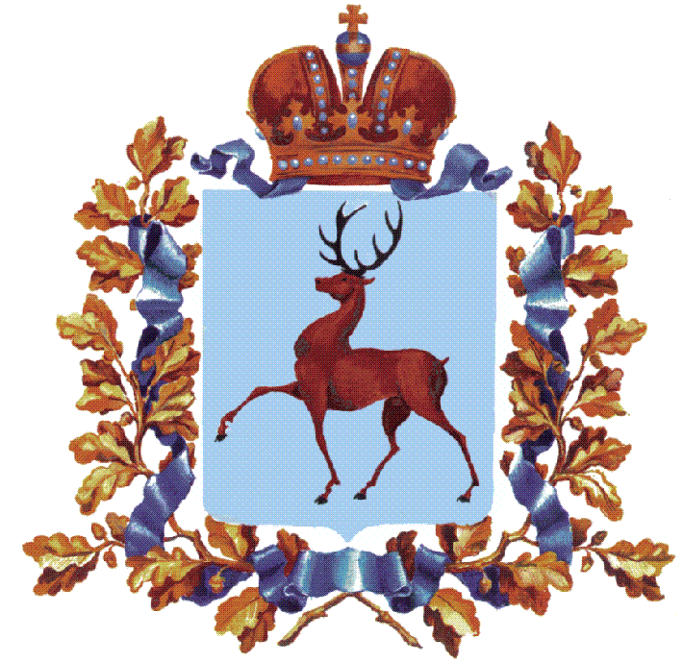
Совет депутатов городского округа город Чкаловск
Нижегородской области

Р Е Ш Е Н И Е

24 апреля 2025 г. № 25

О внесении изменений в решение Совета депутатов от 19 декабря 2024 г. №95 «О бюджете городского округа город Чкаловск Нижегородской области на 2025 год и на плановый период 2026 и 2027 годов»

В соответствии со статьей 9 Бюджетного кодекса Российской Федерации, Уставом муниципального округа город Чкаловск Нижегородской области, статьей 27 Положения о бюджетном процессе в городском округе город Чкаловск Нижегородской области, утверждённого решением Совета депутатов городского округа город Чкаловск Нижегородской области от 27.10.2015 № 25, Совет депутатов решил:
1. Внести в решение Совета депутатов городского округа город Чкаловск Нижегородской области от 19 декабря 2024 г. № 95 «О бюджете городского округа город Чкаловск Нижегородской области на 2025 год и на плановый период 2026 и 2027 годов» (в редакции решений от 30.01.2025 г. №1, от 20.02.2025 г. №17) следующие изменения:
1) часть 1 изложить в следующей редакции:
«1. Утвердить основные характеристики бюджета городского округа город Чкаловск Нижегородской области (далее – бюджет городского округа) на 2025 год:
1) общий объем доходов в сумме 1 797 837 313,04 рублей;
2) общий объем расходов в сумме 1 841 030 618,93 рублей;
3) размер дефицита в сумме 43 193 305,89 рублей.»;
2) часть 5 изложить в следующей редакции:
«5. Утвердить объем безвозмездных поступлений, получаемых из других бюджетов бюджетной системы Российской Федерации:
1) на 2025 год в сумме 1 322 828 170,16 рублей, в том числе: объем субсидий, субвенций и иных межбюджетных трансфертов, имеющих целевое назначение, в сумме 992 962 770,16 рублей;
2) на 2026 год в сумме 729 696 817,50 рублей, в том числе: объем субсидий, субвенций и иных межбюджетных трансфертов, имеющих целевое назначение, в сумме 452 142 817,50 рублей;
3) на 2027 год в сумме 787 944 164,54 рублей, в том числе: объем субсидий, субвенций и иных межбюджетных трансфертов, имеющих целевое назначение, в сумме 515 449 664,54 рублей.»;
3) часть 11 изложить в следующей редакции:
«11. Утвердить резервный фонд администрации городского округа город Чкаловск Нижегородской области на 2025 год в сумме 12 115 023,92 рублей, на 2026 год в сумме 31 370 000,00 рублей, на 2027 год в сумме 42 326 200,00 рублей.»;
4) в части 26:
- пункты 11, 15 изложить в следующей редакции:
«11) на финансовое обеспечение части затрат в связи с выполнением работ (оказанием услуг) по ремонту общего имущества (элементов общего имущества) многоквартирных домов, расположенных на территории городского округа город Чкаловск Нижегородской области, не относящихся к капитальному ремонту, в целях предупреждения возникновения и развития чрезвычайных ситуаций;
15) на осуществление капитальных вложений Пуреховскому МУП ЖКХ на газификацию очистных сооружений в сумме 2 038 581,94 рублей на 2025 год.».;
- дополнить пунктами 16,17 следующего содержания:
«16) на финансовое обеспечение части затрат на приобретение специализированной техники Пуреховскому МУП ЖКХ в сумме 800 000,00 рублей на 2025 год;
17) на возмещение затрат, связанных с оказанием муниципальных услуг в социальной сфере в соответствии с социальным сертификатом.»;
5) часть 27 исключить;
6) приложение 1 к решению изложить в новой редакции согласно приложению 1;
7) приложение 2 к решению изложить в новой редакции согласно приложению 2;
8) приложение 3 к решению изложить в новой редакции согласно приложению 3;
9) приложение 4 к решению изложить в новой редакции согласно приложению 4;
10) приложение 5 к решению изложить в новой редакции согласно приложению 5.
2. Обнародовать настоящее решение путем размещения его текста в МБУК «Централизованная библиотечная система» по адресу: г.Чкаловск, площадь В.П.Чкалова, д.1 (Публичный центр правовой информации центральной библиотеки) и на официальном сайте городского округа город Чкаловск Нижегородской области в информационно-телекоммуникационной сети «Интернет» https://chkalovsk.nobl.ru/ в разделе «Совет депутатов», в подразделе «Документы Совета депутатов».
3. Настоящее решение вступает в силу со дня его обнародования.

Председатель
Совета депутатов Ф.М. Фарбер

Глава местного
самоуправления Л.Е. Владимирова

